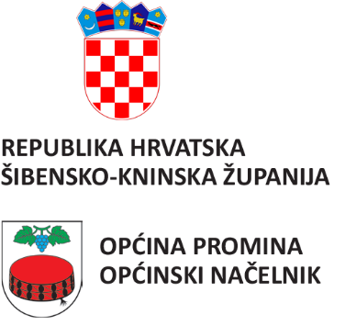
KLASA: 363-01/22-01/3
URBROJ: 2182-9-22-1
Oklaj, 19. travnja 2022. godine

Na temelju članka 77. stavka 9. Zakona o gospodarenju otpadom (NN broj 84/21) i članka 50. Statuta Općine Promina (Službeno glasilo Općine Promina 1/21 i 4/21) općinski načelnik Općine Promina, dana 19. travnja 2022. godine, donosi

ZAKLJUČAK
o davanju očitovanja o usklađenosti prijedloga Cjenika javne usluge sakupljanja komunalnog otpada društva EKO Promina d.o.o. sa Zakonom o gospodarenju otpadom

I.
Načelnik Općine Promina daje očitovanje o usklađenosti prijedloga Cjenika javne usluge sakupljanja komunalnog otpada društva EKO Promina d.o.o. sukladno članku 77. stavak 9. Zakona o gospodarenju otpadom (NN broj 84/21).

II.
Ovaj Zaključak stupa na snagu osmog dana od dana objave u Službenom glasilu Općine Promina.

Općinski načelnik:
Tihomir Budanko

